牡丹江学情分析V2.0新增功能操作手册

例如当前学年为（2016-2017学年）
年级学年置换表：
学年 | 小学对应的年级信息
2016-2017学年 | 六年级 | 五年级 | 四年级 | 三年级 | 二年级 | 一年级
2015-2016学年 | 五年级 | 四年级 | 三年级 | 二年级 | 一年级
2014-2015学年 | 四年级 | 三年级 | 二年级 | 一年级
2013-2014学年 | 三年级 | 二年级 | 一年级
2012-2013学年 | 二年级 | 一年级
2011-2012学年 | 一年级
注：
- 、2016-2017学年的六年级在2015-2016学年是五年级在2014-2015学年是四年级在2013-2014学年是三年级在2012-2013学年是二年级在2011-2012学年是一年级；
- 、2016-2017学年的五年级在2015-2016学年是四年级在2014-2015学年是三年级在2013-2014学年是二年级在2012-2013学年是一年级；
（3）、2016-2017学年的四年级在2015-2016学年是三年级在2014-2015学年是二年级在2013-2014学年是一年级；
（4）、2016-2017学年的三年级在2015-2016学年是二年级在2014-2015学年是一年级；
（5）、2016-2017学年的二年级在2015-2016学年是一年级；
（6）、2016-2017学年的一年级没有历史学年；
（7）、上图空白的年级为已经升入其他学段的年级，在本系统中不对跨学段成绩进行分析，如2011-2012学年的二年级在本学年（2016-2017学年）已经升入初中，所以不做分析。

学年 | 初、高中对应的年级信息
2016-2017学年 | 初三（高三） | 初二（高二） | 初一（高一）
2015-2016学年 | 初二（高二） | 初一（高一）
2014-2015学年 | 初一（高一）
注：
（1）、2016-2017学年的初三（高三）在2015-2016学年是初二（高二）在2014-2015学年是初一（高一）；
（2）、2016-2017学年的初二（高二）在2015-2016学年是初一（高一）；
（3）、2016-2017学年的初一（高一）没有历史学年；
（4）、上图空白的年级为已经升入其他学段的年级，在本系统中不对跨学段成绩进行分析，如2014-2015学年的初二（高二）在本学年（2016-2017学年）已经升入高中（大学），所以不做分析。

1、如何创建历史考试？
首先登陆我们的学情分析平台，点击考试管理
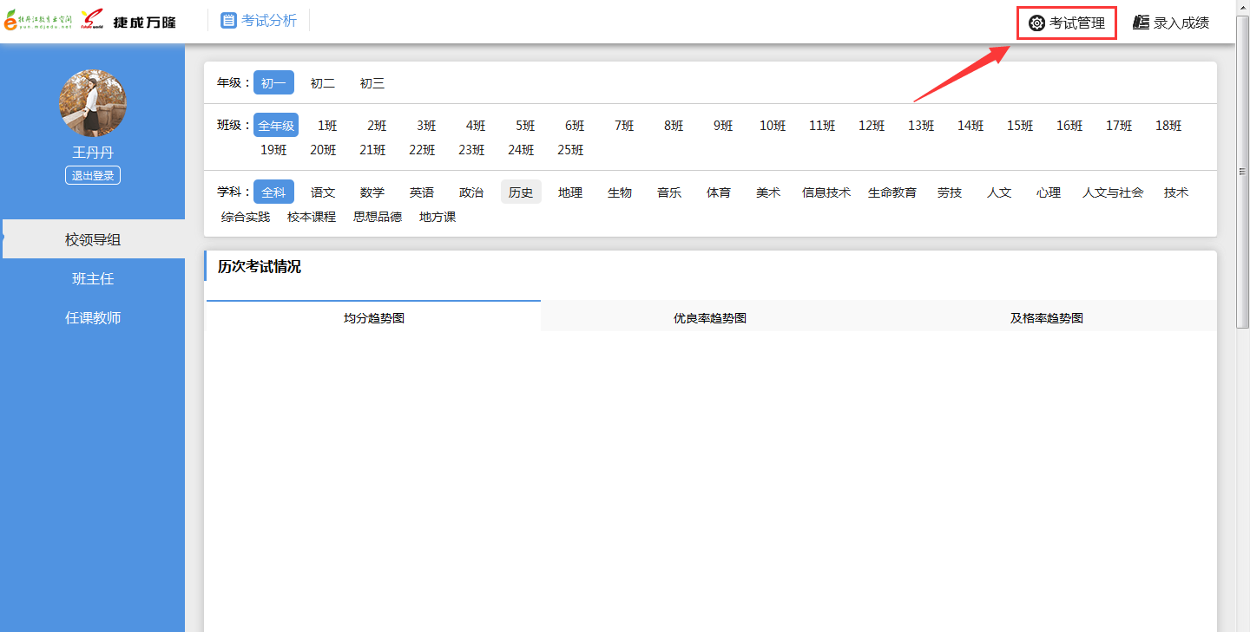
点击考试管理后，我们可以看到有发布考试和管理考试两部分，然后再点击发布考试
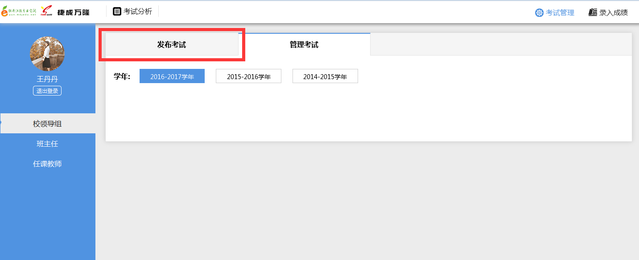
我们现在进入到了发布考试的页面了，页面默认选中的学年是当前学年，也就是2016-2017学年
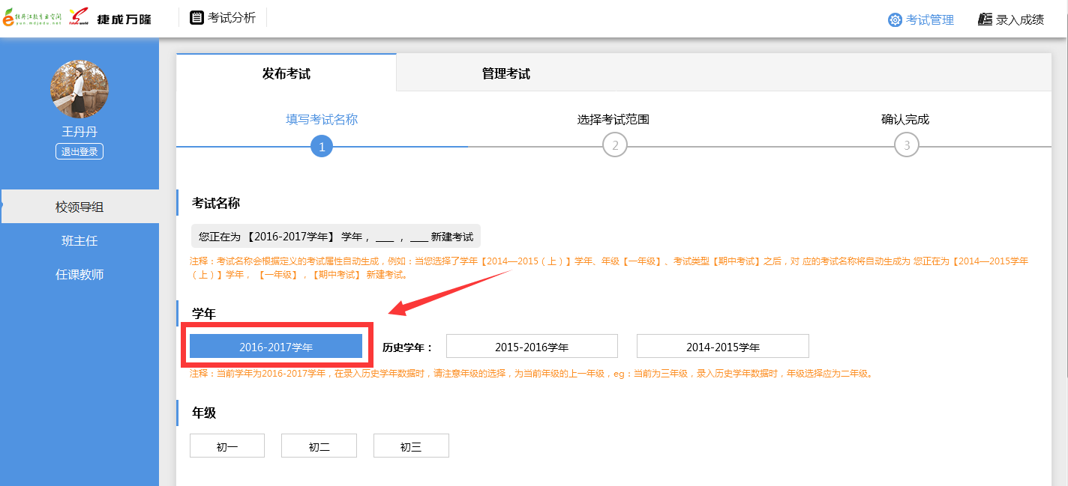
由于我们需要创建历史考试，所以我们需要选择一个历史学年，如2015-2016学年
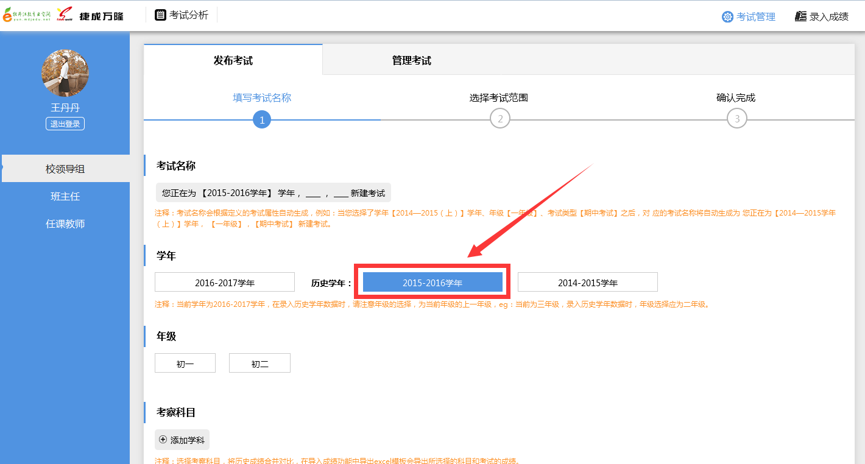
选择完成以后，我们可以看到选择历史学年以后年级部分由初一、初二、初三变成了初一、初二
2016-2017学年 | 2015-2016学年 | 2014-2015学年
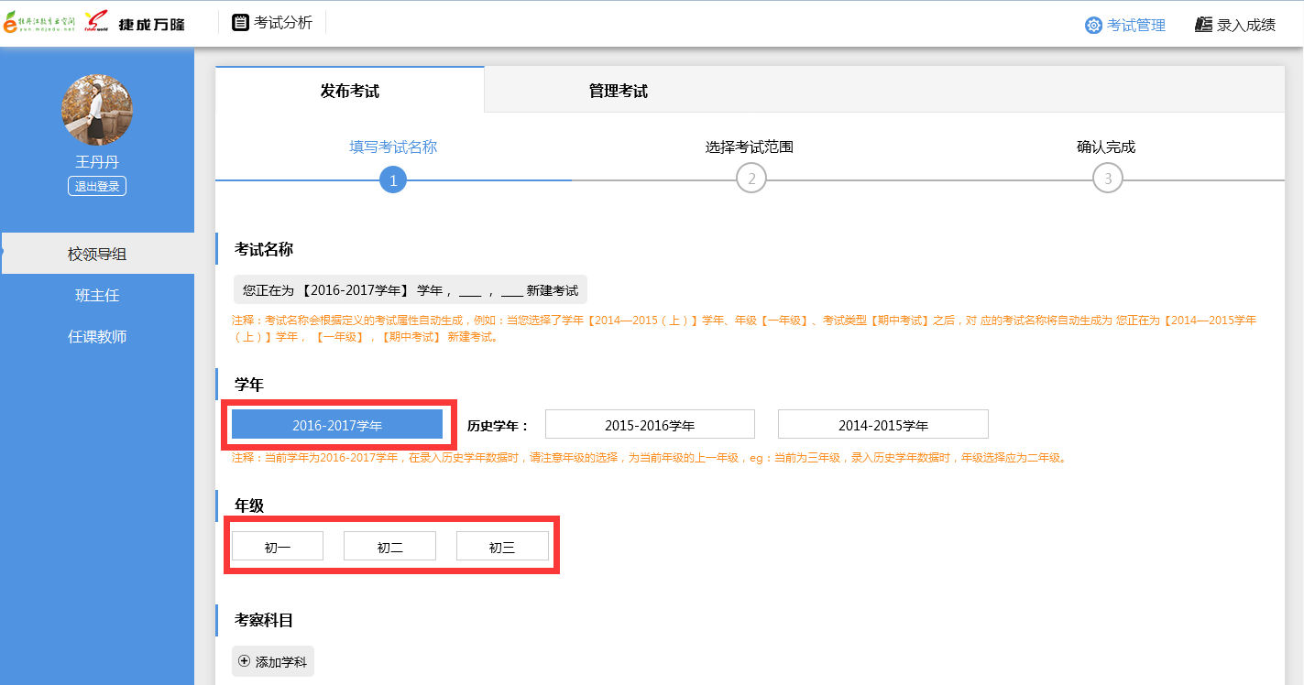 | 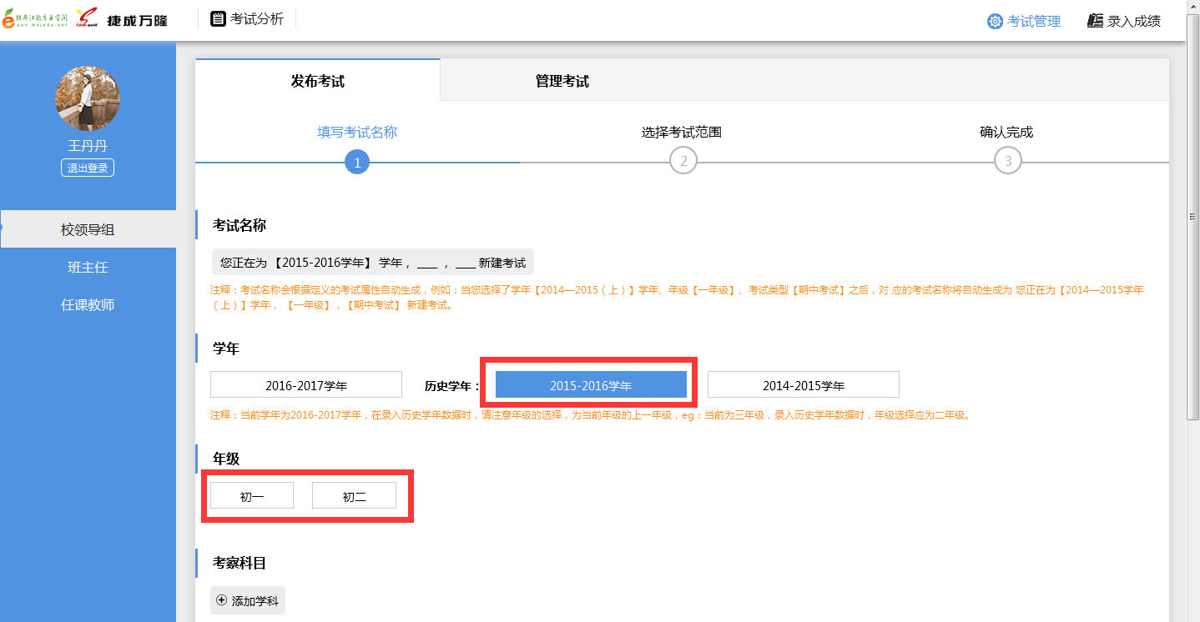 | 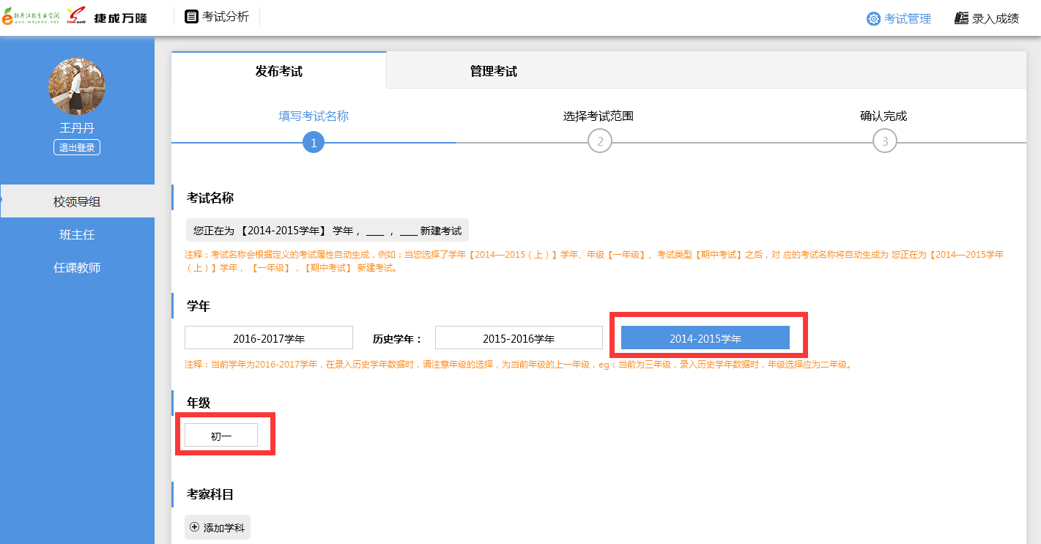
（注：这是因为2015-2016学年的初二年级在2016-2017学年已经变为了初三，而2015-2016学年的初三年级在2016-2017学年已经升入了高中，我们这里不做跨学段分析。同理，选择2014-2015学年，年级部分变为了初一，也是因为2014-2015学年的初二、初三在当前学年已经升入了高中，逻辑关系如下图）
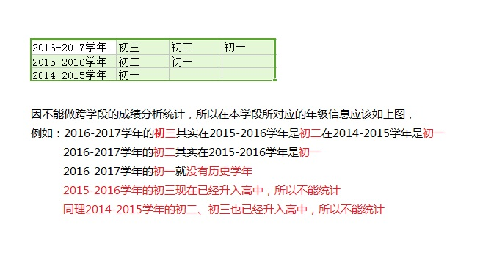
选择完学年以后，然后我们就要选择考试相关的信息，比如我们创建2015-2016学年初二的考试，我们就选择初二
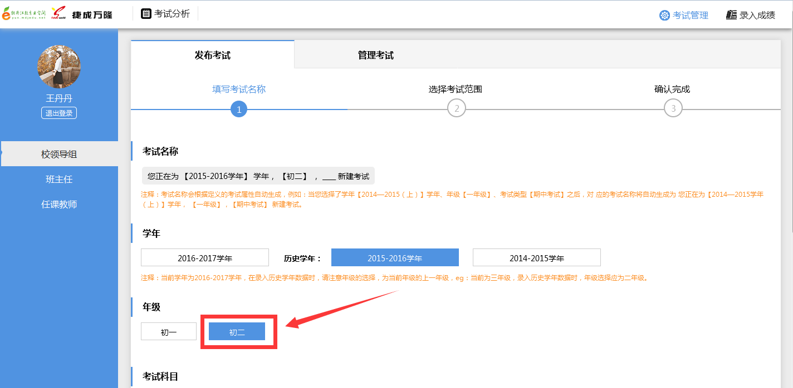
点击以后会看到年级选项下方会出现考试科目的选择
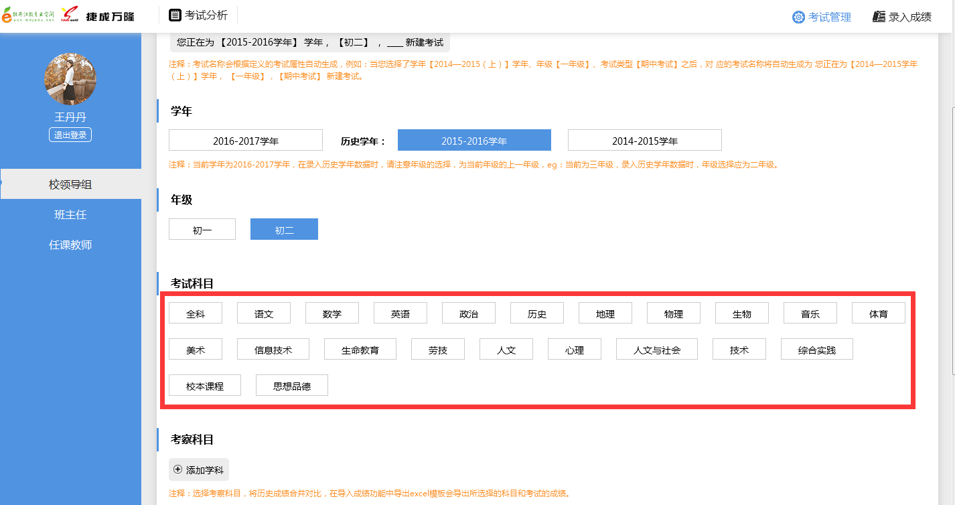
然后我们选择需要考试的相关科目，如地理、生物、音乐、美术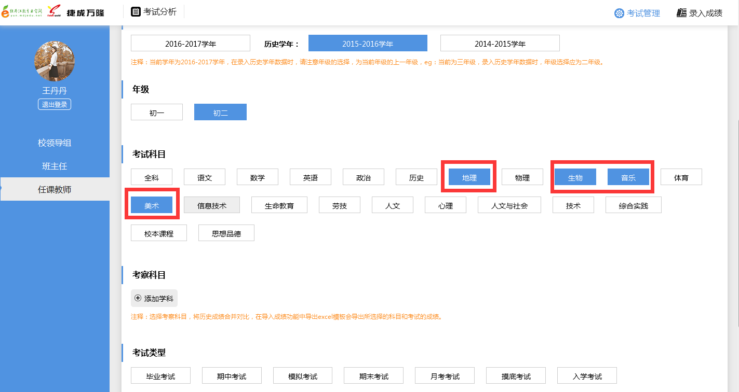
我们在继续选择其他考试信息，可以看到考试科目下方有考察科目选项，这里我们暂时不创建考察科目，将在补录历史考试处创建。然后我们选择考试类型，如毕业考试
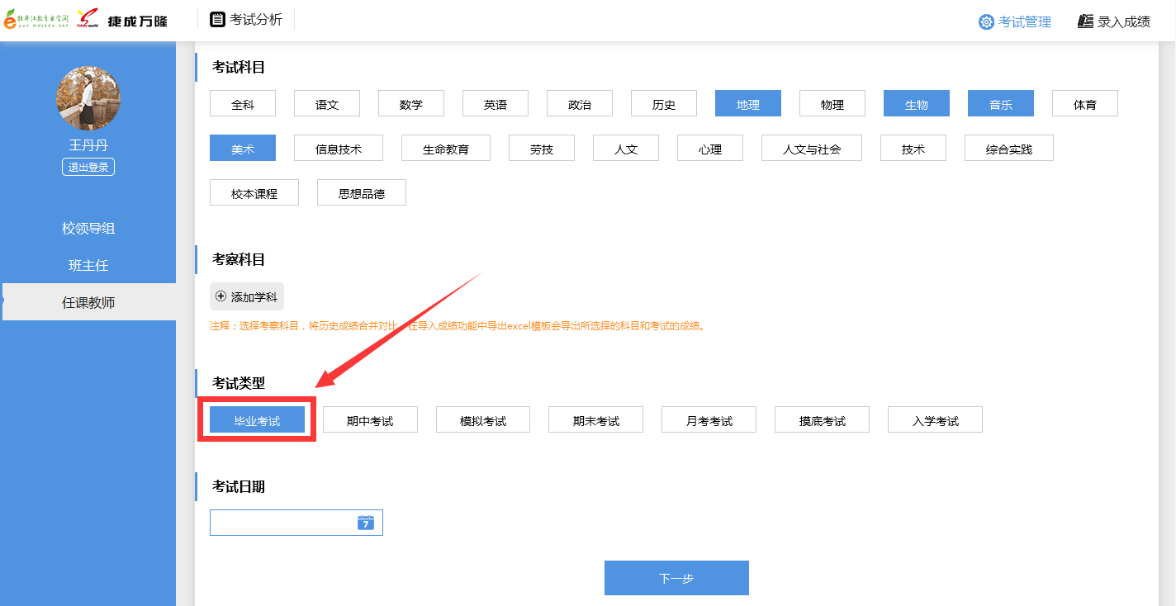
选择完考试类型在选择考试时间，如2015年9月1日
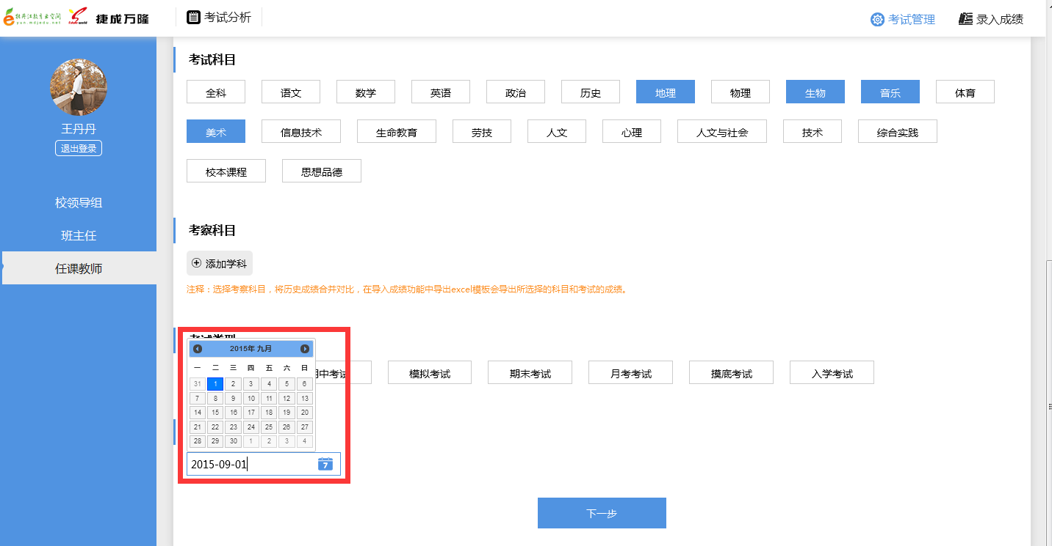
全部选择完成以后点击下一步按钮
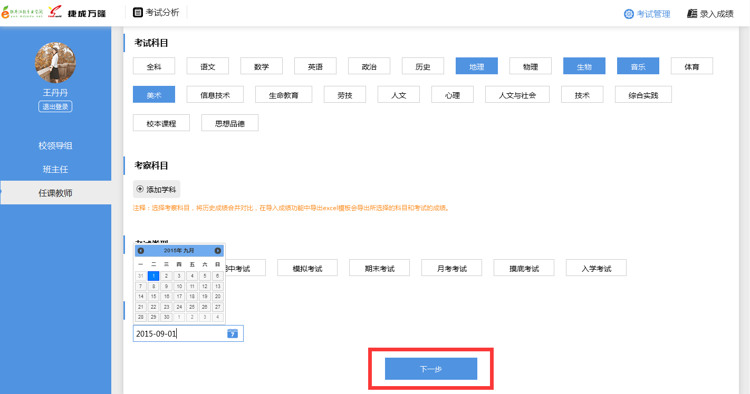
点击下一步之后我们可以看到如下页面
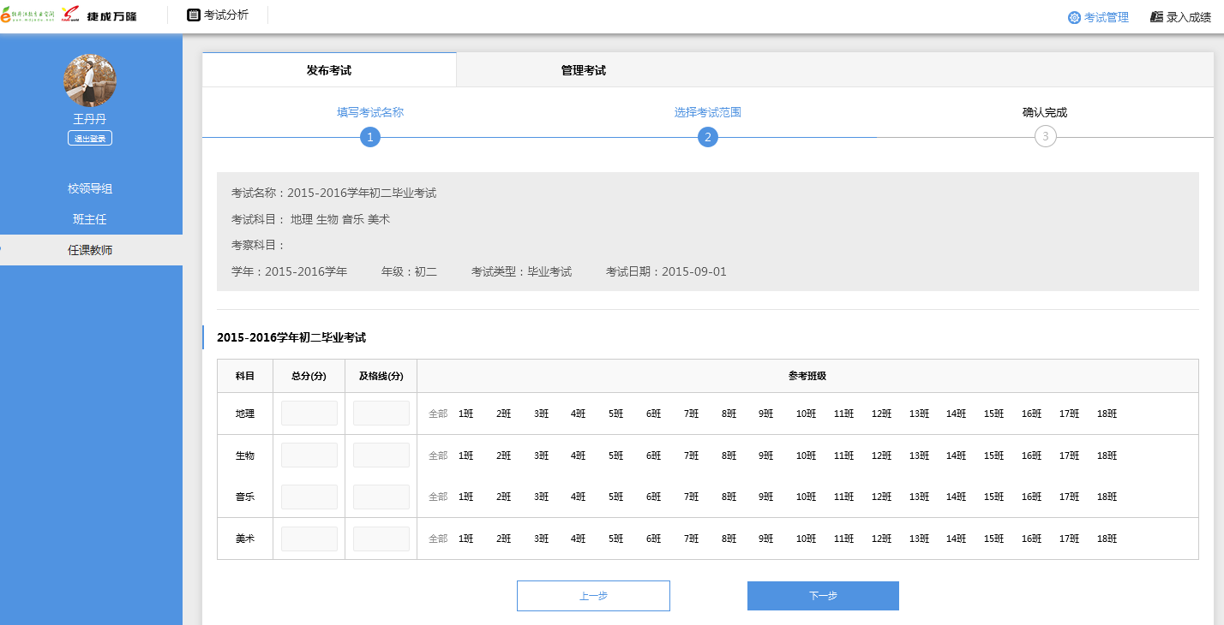
下图红框选中的部分是我们上一步所选择的信息
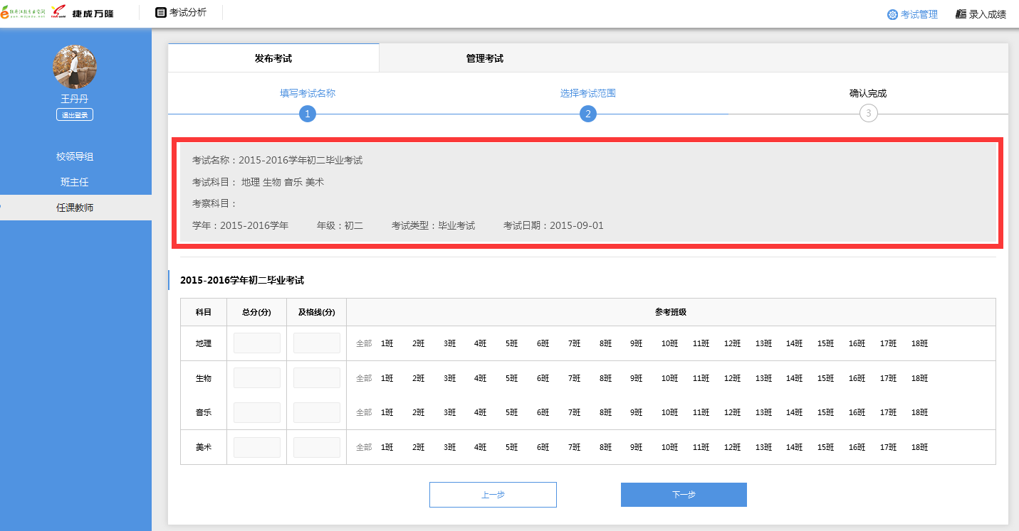
然后我们需要在下方填写考试科目总分（为1到150之间不包括1包括150）、及格分（我们可以自动按照总分的百分之六十生成分数，如有变更请自行修改但值必须在0到总分之间不包括0包括总分）和参加考试的班级，填写完成后点击下一步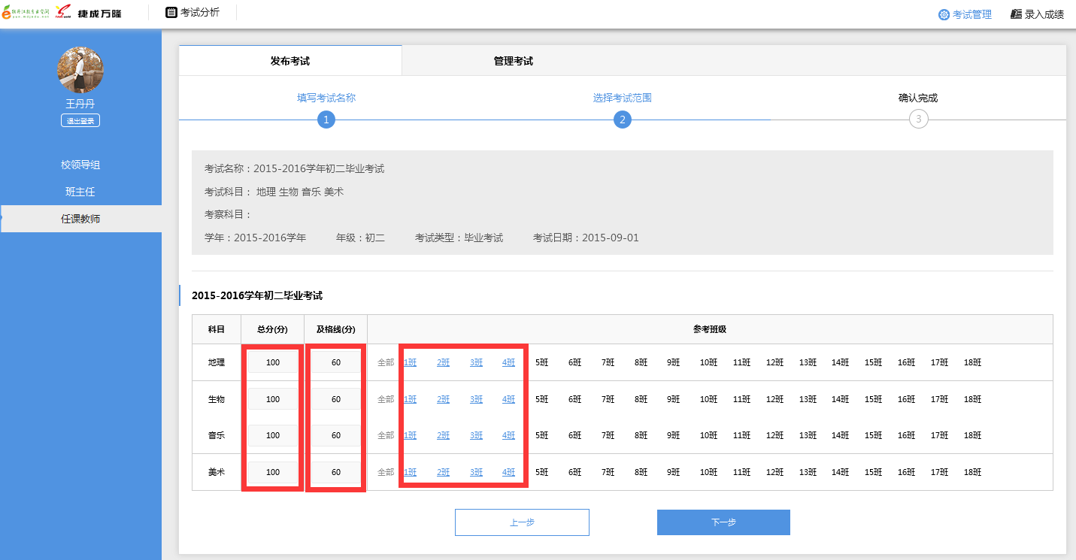
点击下一步进入确认考试页面，可以看到我们前两步所选择的所有信息，如需更改点击上一步，无需更改点击确认提交
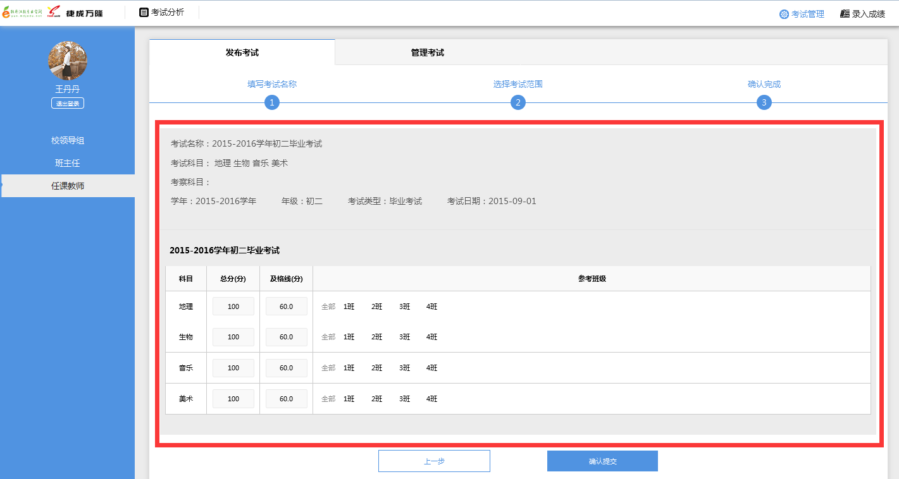
确认提交后页面自动跳转到管理考试列表的页面，就可以看到我们刚刚创建的考试，这样我们创建历史考试的过程就完成了
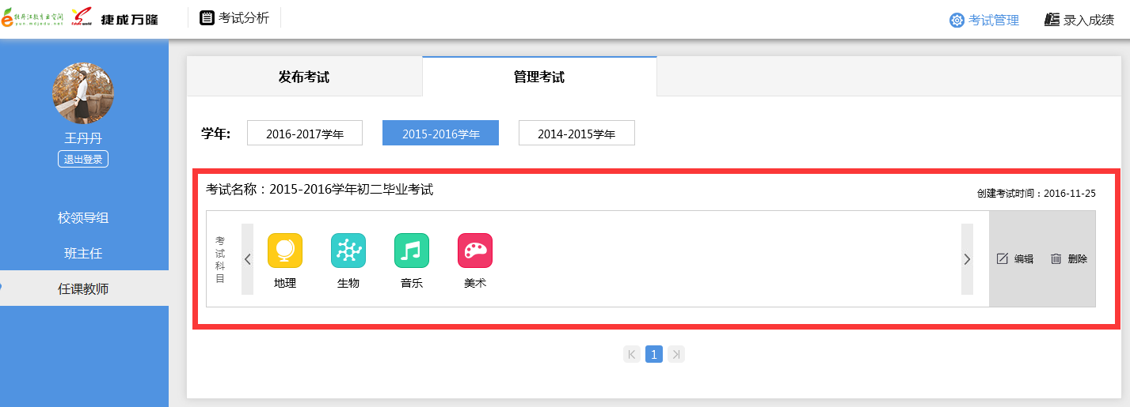

2、如何查看历史考试？
首先登陆我们的学情分析平台，点击考试管理
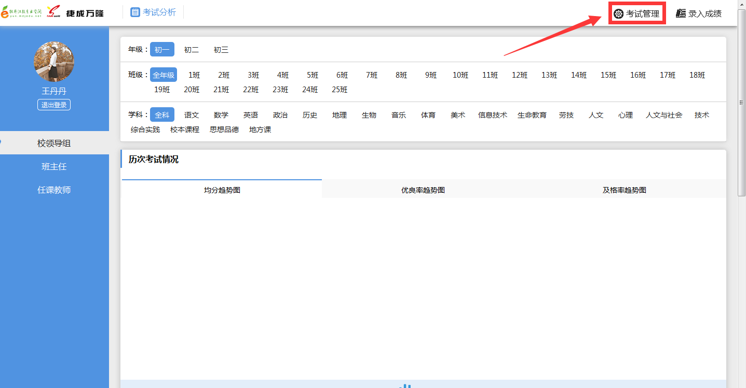
点击考试管理以后我们可以看到发布考试和管理考试两部分，默认选中的是管理考试，可以看到有学年选择的部分，默认选中当前学年，我们要查看历史考试，如第一部分创建的历史考试，我们选择2015-2016学年
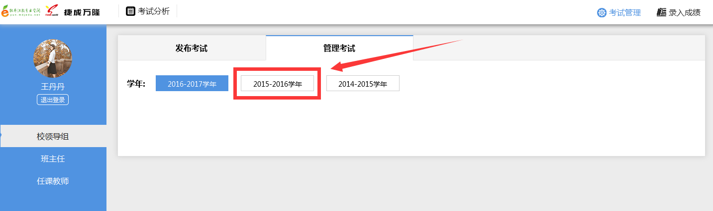
这样我们就可以看到历史考试了
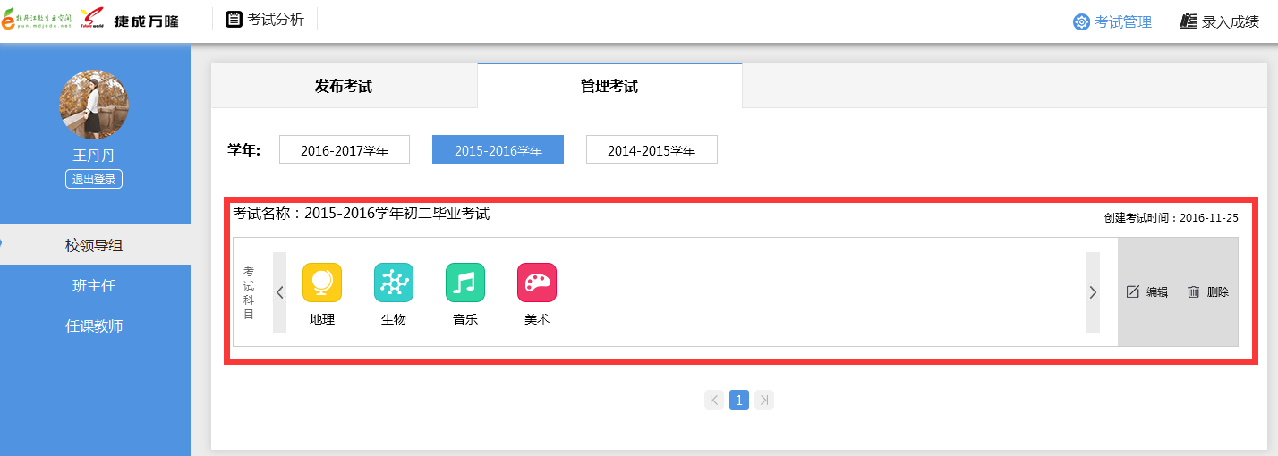

如何补录历史考试成绩？
首先登陆我们的学情分析平台，点击录入成绩
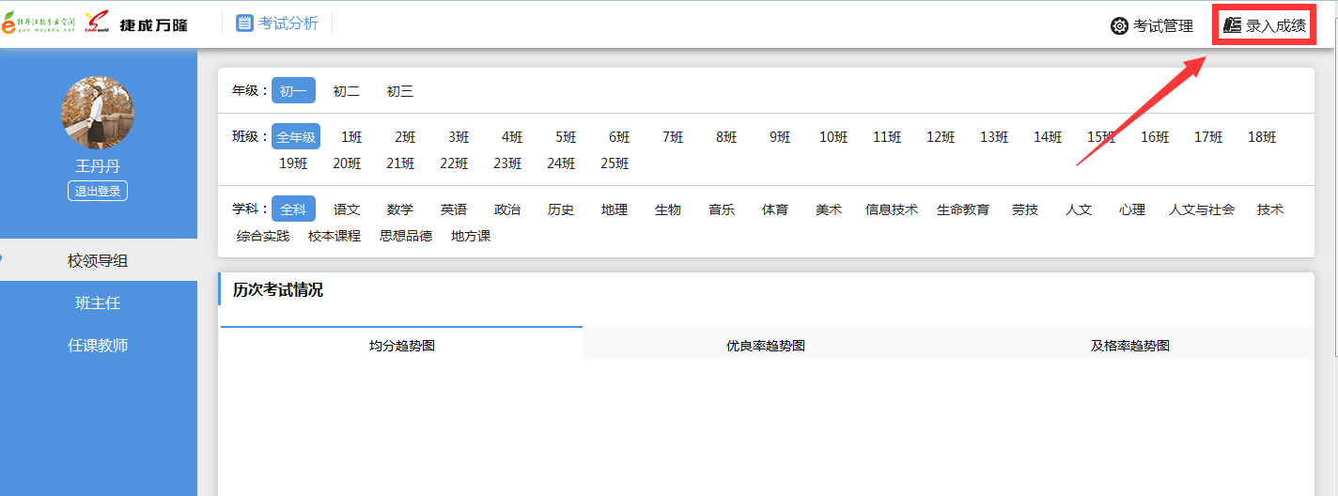
点击后我们可以看到如下页面
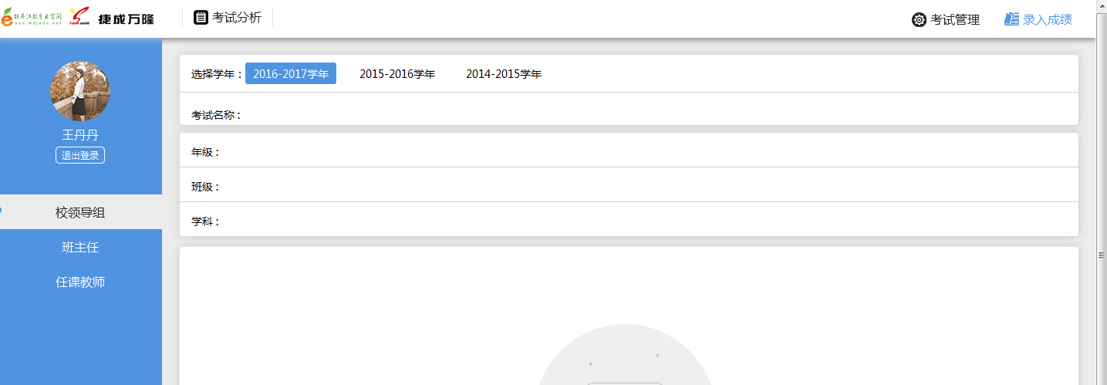
选择学年部分默认选中的是当前学年，我们要录入历史学年的考试成绩，所以我们选择2015-2016学年，选择后页面如下
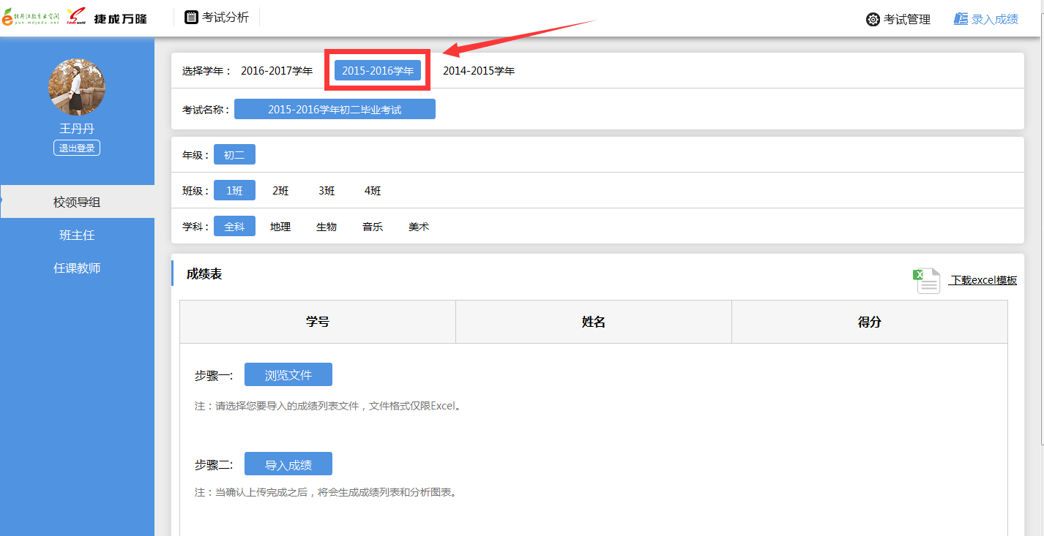
我们需要选择录入成绩的考试名称、考试年级、考试班级和学科，如我们选择第一部分创建的2015-2016学年初二毕业考试，班级选1班，学科选全科，然后点击下载Excel模板
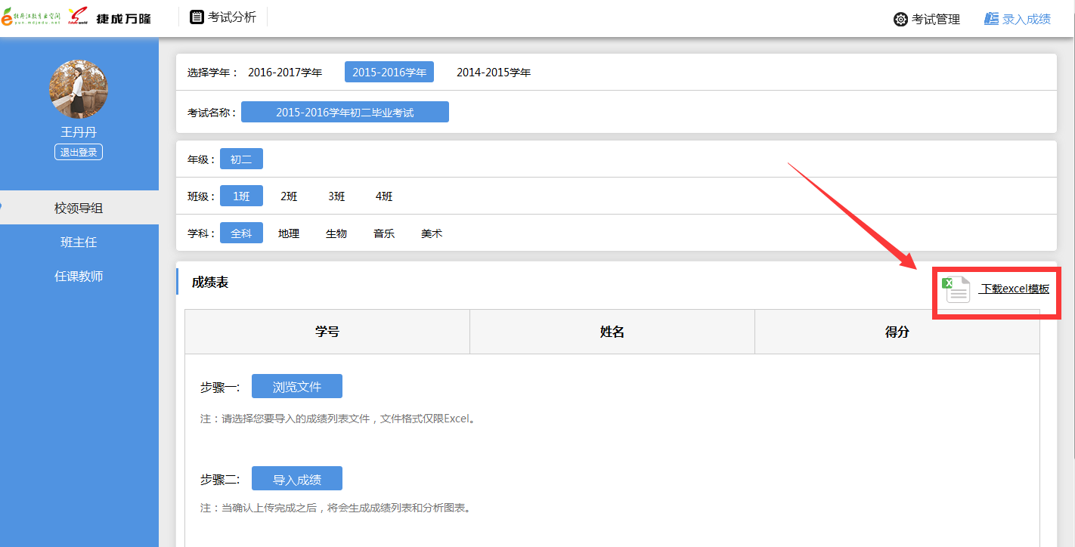
下载完成后我们打开excel模板填入学生的各科成绩，然后点击浏览文件
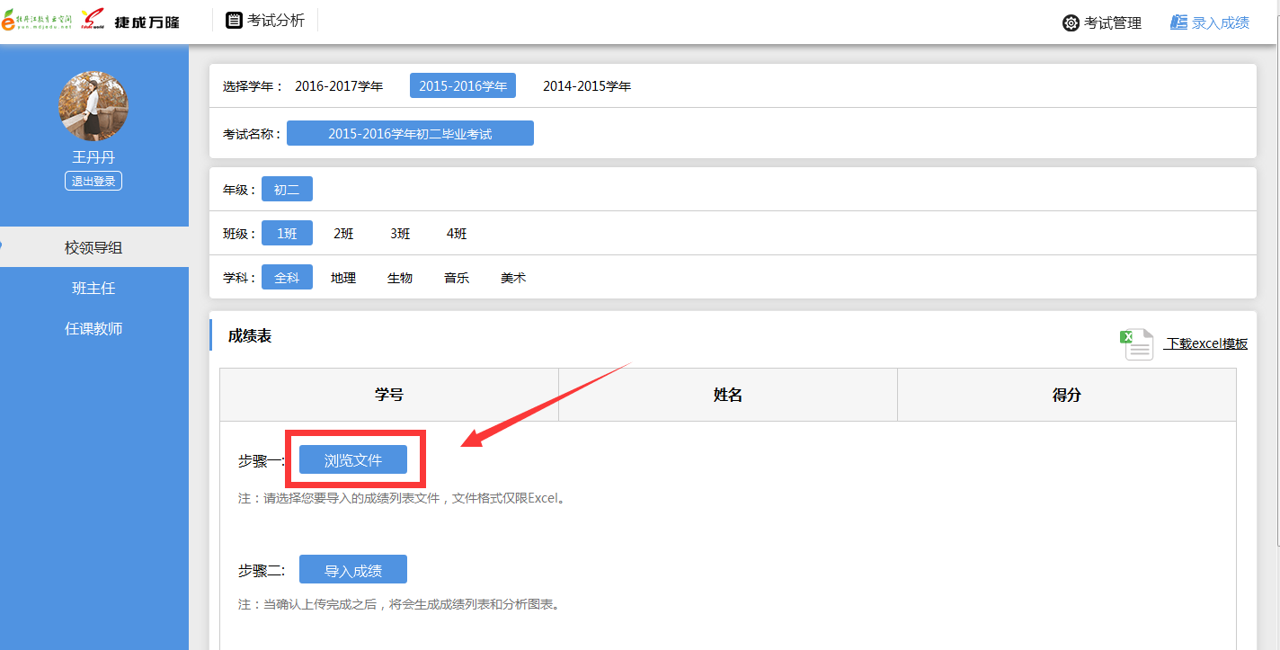
选择我们填好成绩的模板，选择完成后浏览文件按钮后方会出现我们选择的模板的名称，我们可以查看一下是否正确
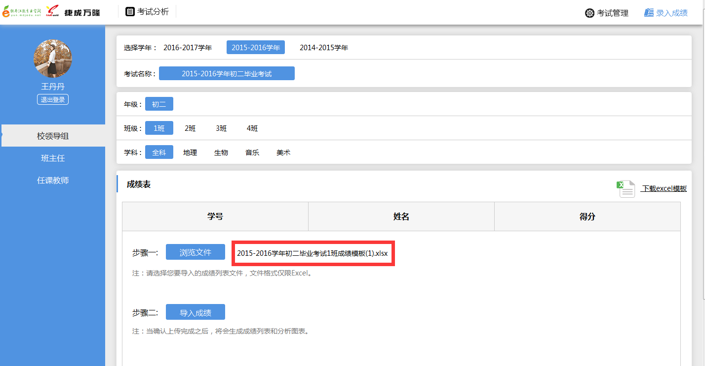
确认无误点击导入成绩
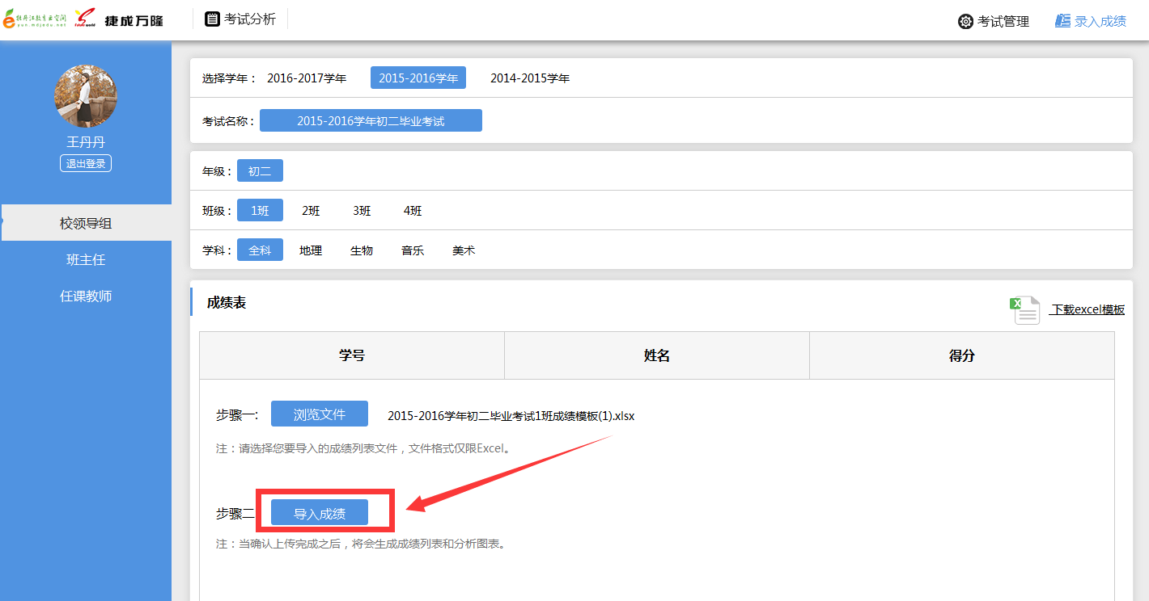
点击导入成绩后等待页面加载完成，会自动刷新以显示出我们刚刚导入的成绩
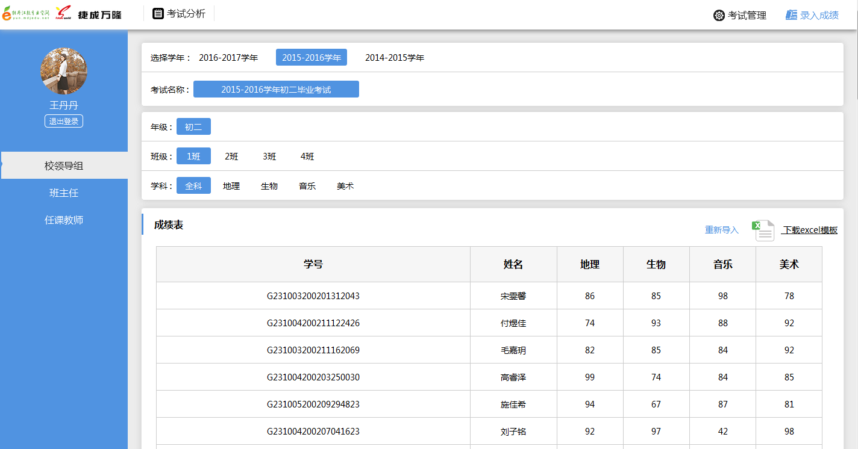
这样补录历史考试成绩的操作就完成了

如何查询历史考试成绩单？
首先登陆我们的学情分析平台，点击录入成绩
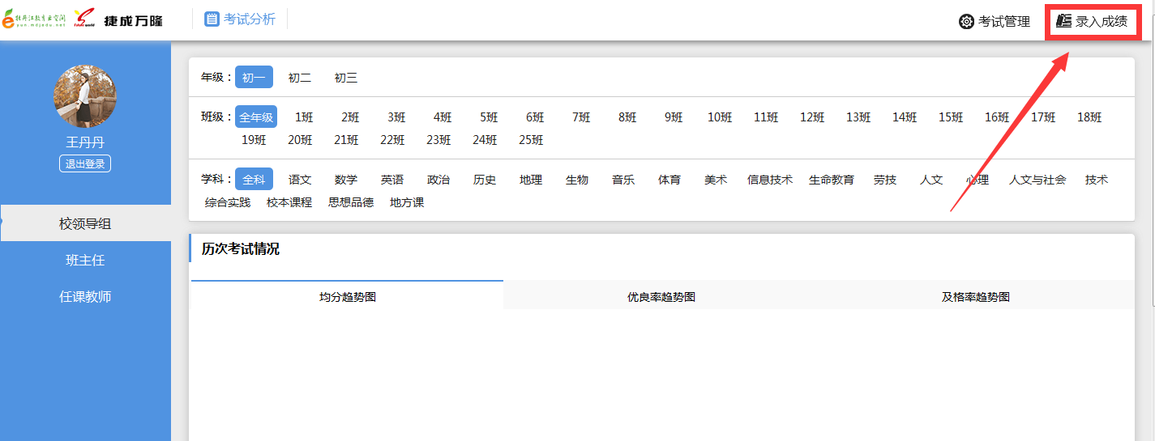
进入如下页面

选取历史学年如：2015-2016学年，如果成绩已经导入会在下方成绩表中显示成绩单

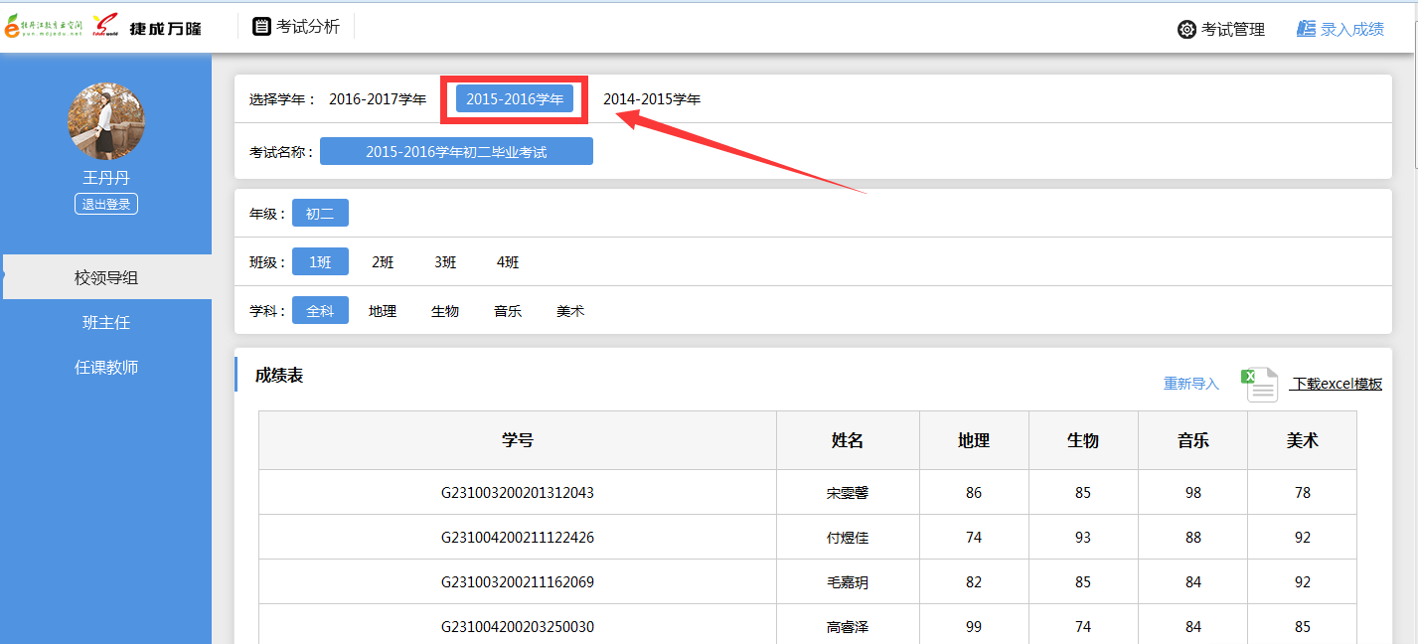

如果未导入成绩，显示如下，请参考补录历史成绩补录数据

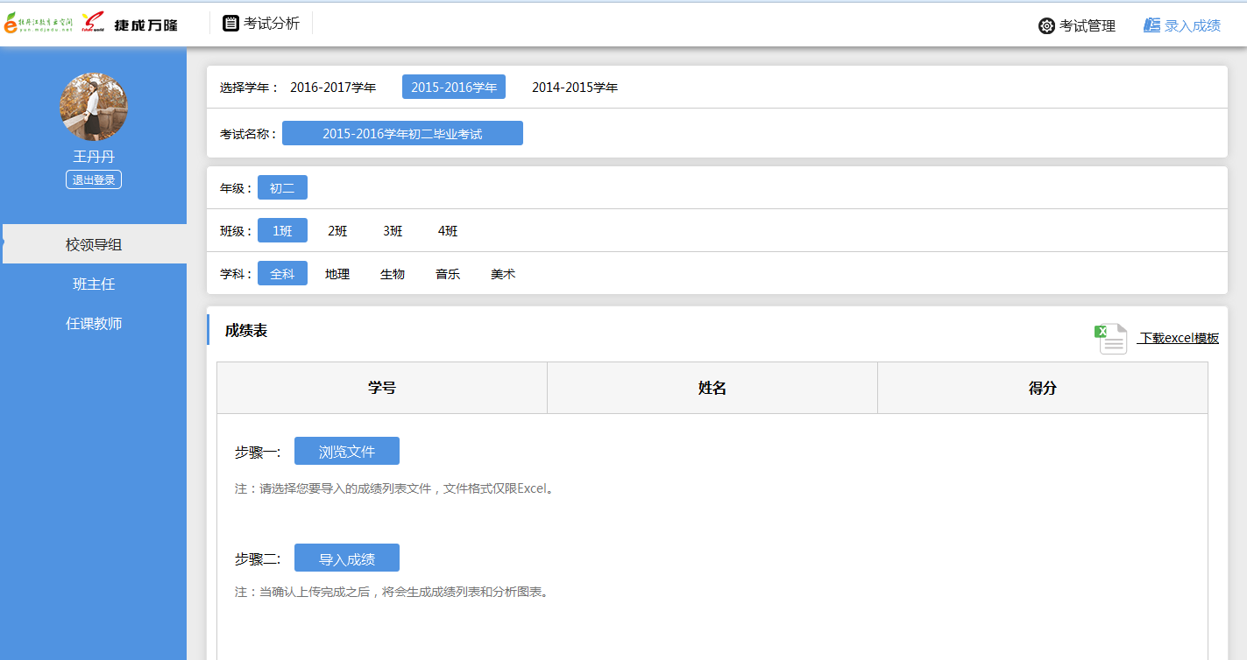

如何在当前学年添加历史学年考试科目作为考察科目？
首先登陆我们的学情分析平台，点击考试管理
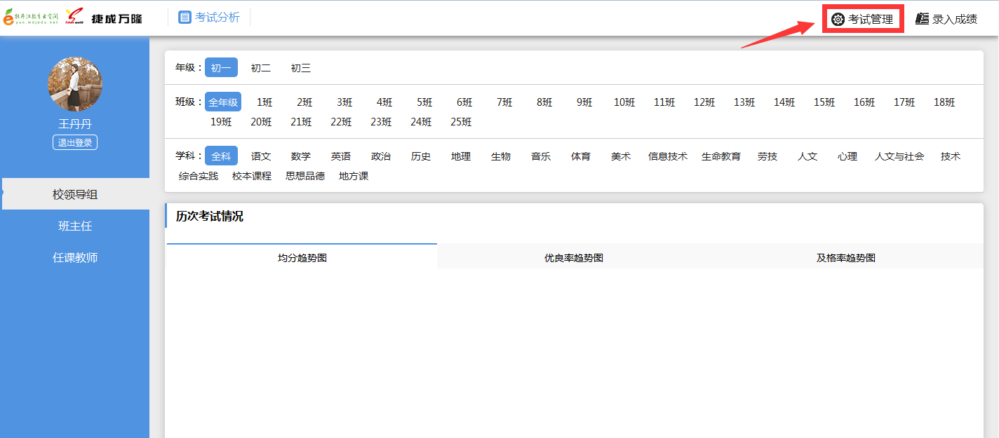
点击考试管理后，我们可以看到有发布考试和管理考试两部分，然后再点击发布考试
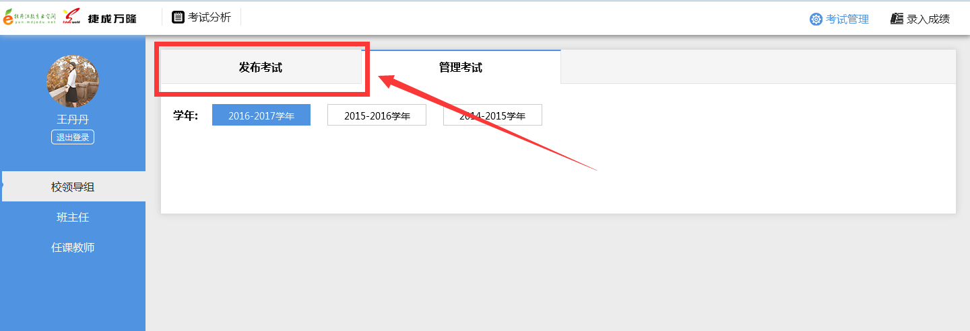
我们现在进入到了发布考试的页面了，页面默认选中的学年是当前学年，也就是2016-2017学年
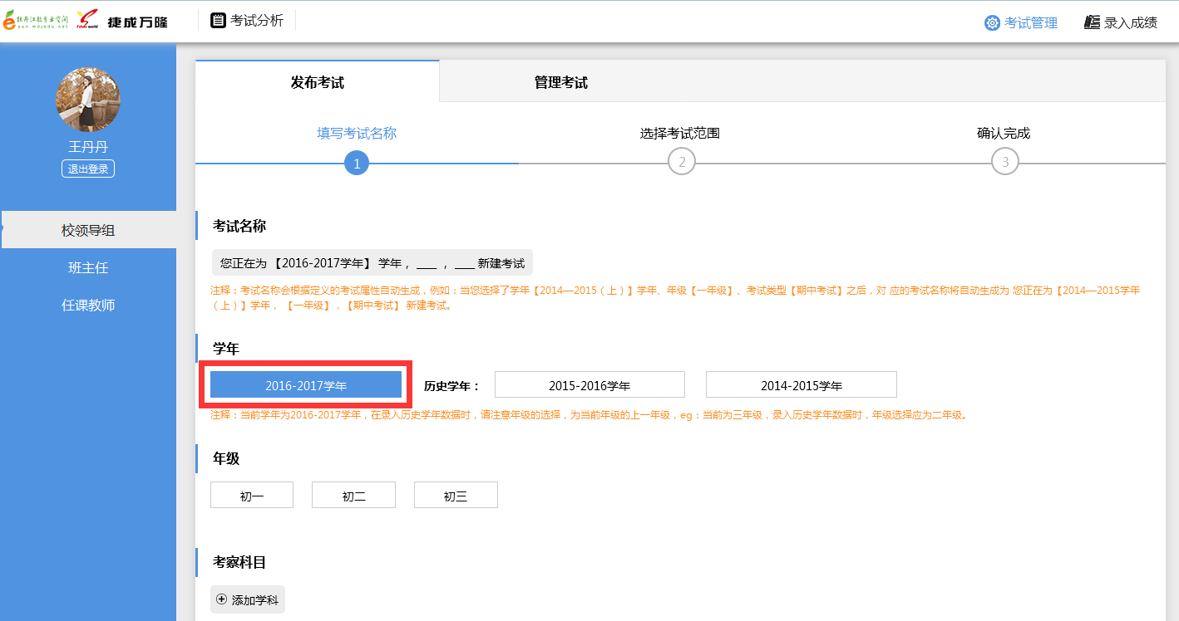
我们需要创建的是当前学年添加历史学年考试科目作为考察科目，因为我们第一部分创建了2015-2016学年初二的毕业考试，2016-2017学年他们已经升为初三，所以年级我们选择初三
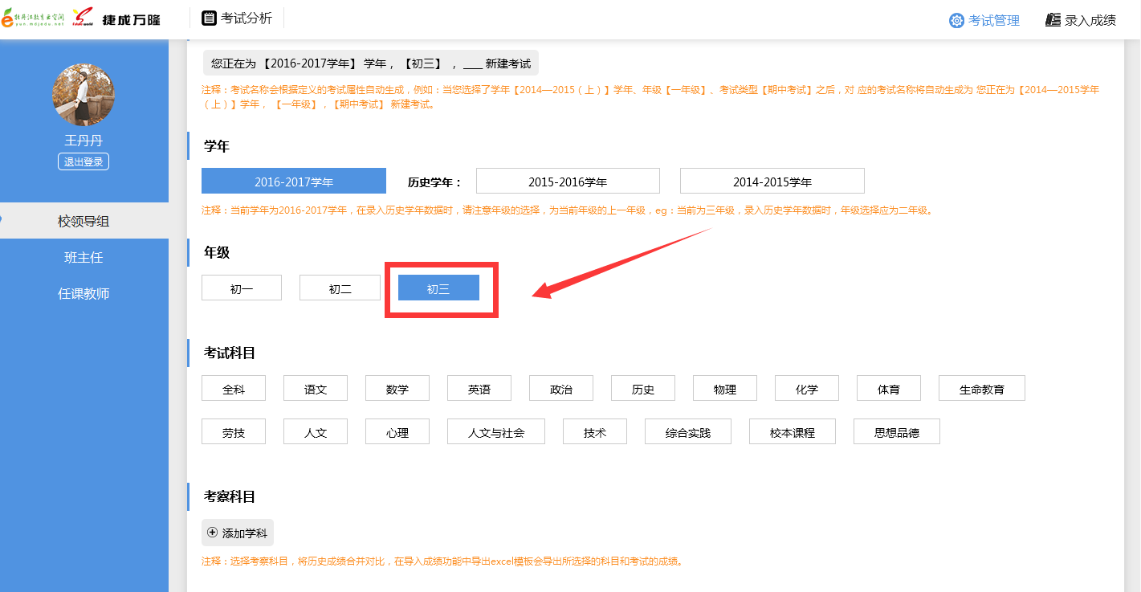
选择年级以后会发现年级部分下方出现考试科目的选项，我们选择语文、数学、英语
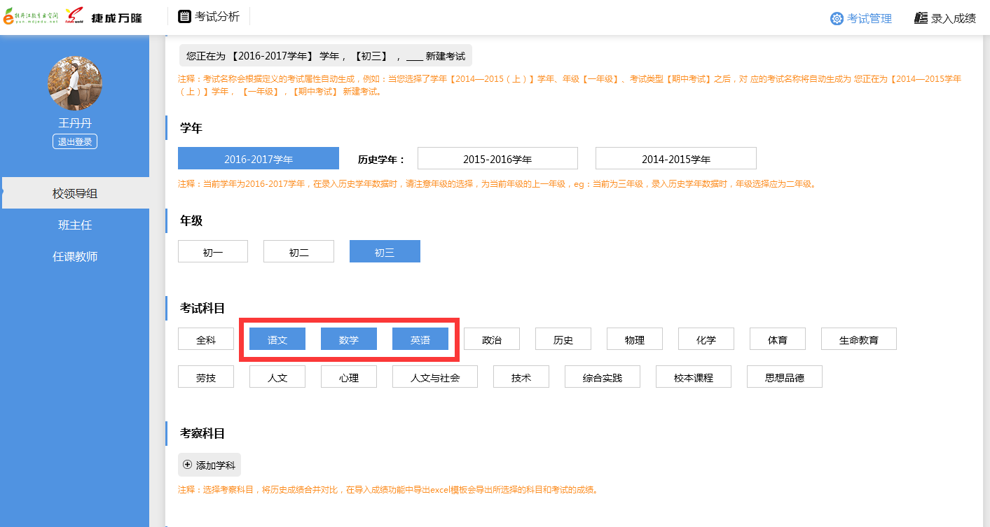
然后我们点击考试科目下的添加学科
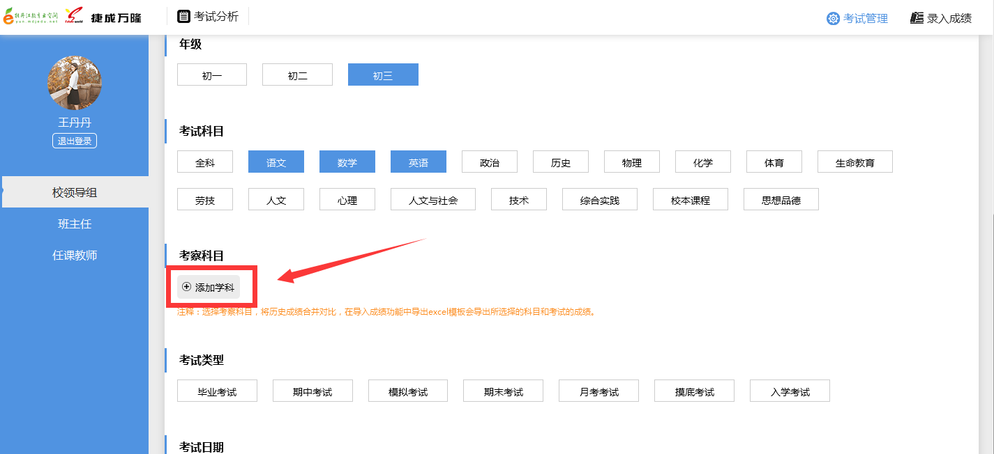
点击以后添加学科下方会出现三个下拉菜单
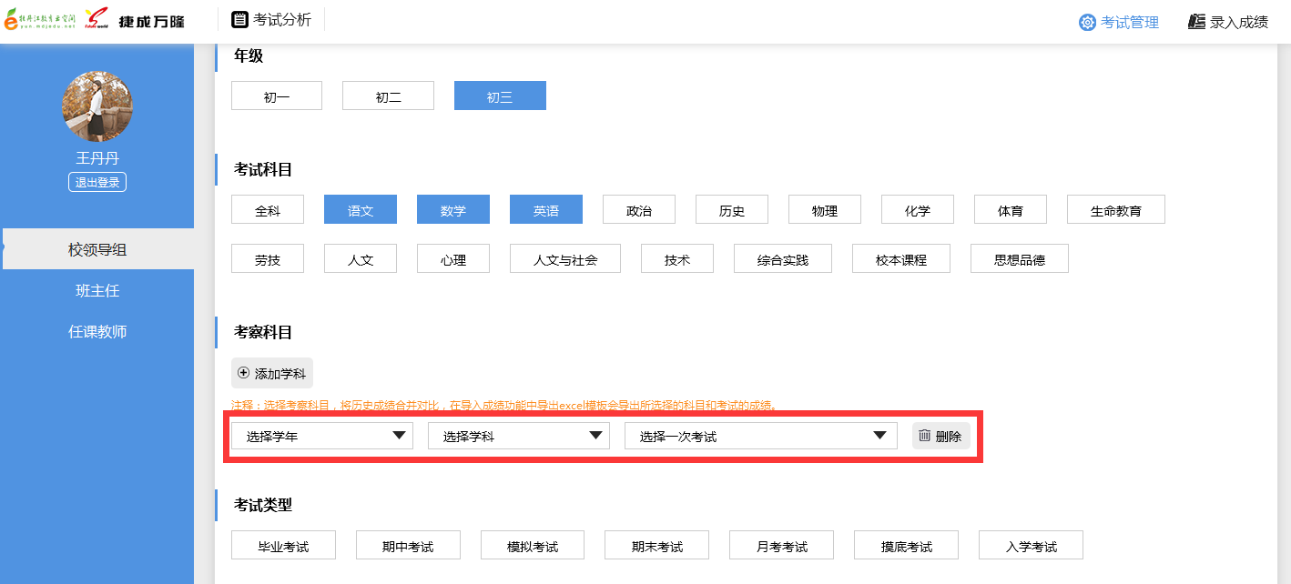
我们需要选择我们以某历史学年某次考试的某科作为考察科目，我们采用第一部分创建的2015-2016学年初二毕业考试的科目来作为考察科目，所以我们学年选择2015-2016学年，科目为地理、生物、音乐、美术、信息技术，考试为2015-2016学年初二毕业考试。我们也可以看到当前学年的初三并没有这些科目
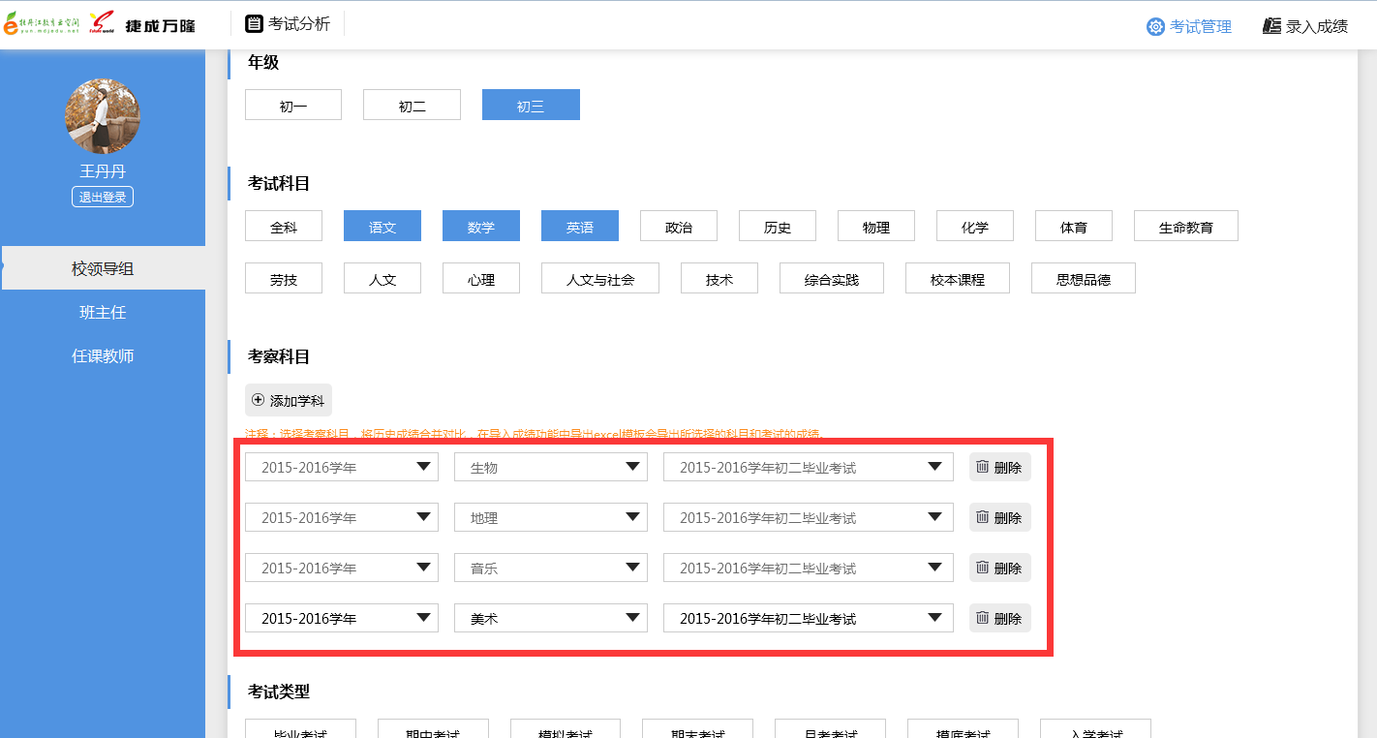
选择完成以后我们在选择考试类型和考试日期，点击下一步
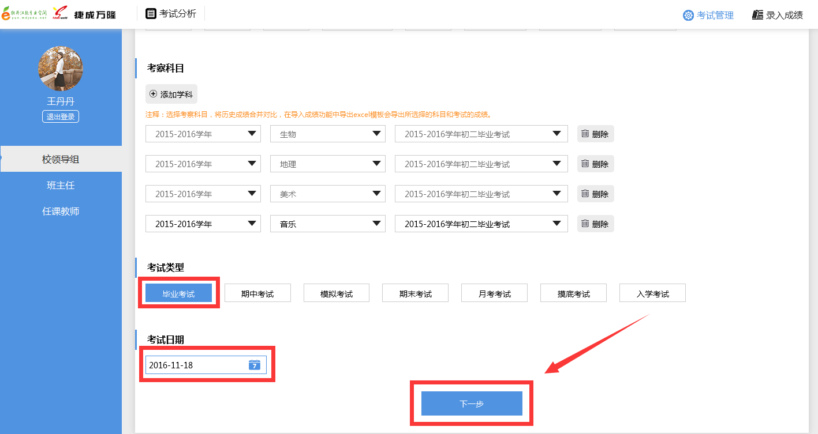
点击下一步之后和第一部相同的步骤，上方有我们上一步所选信息的回显，下方需要我们填入每门科目的总分和及格分，还有参加本次考试的班级，填写完成后点击下一步
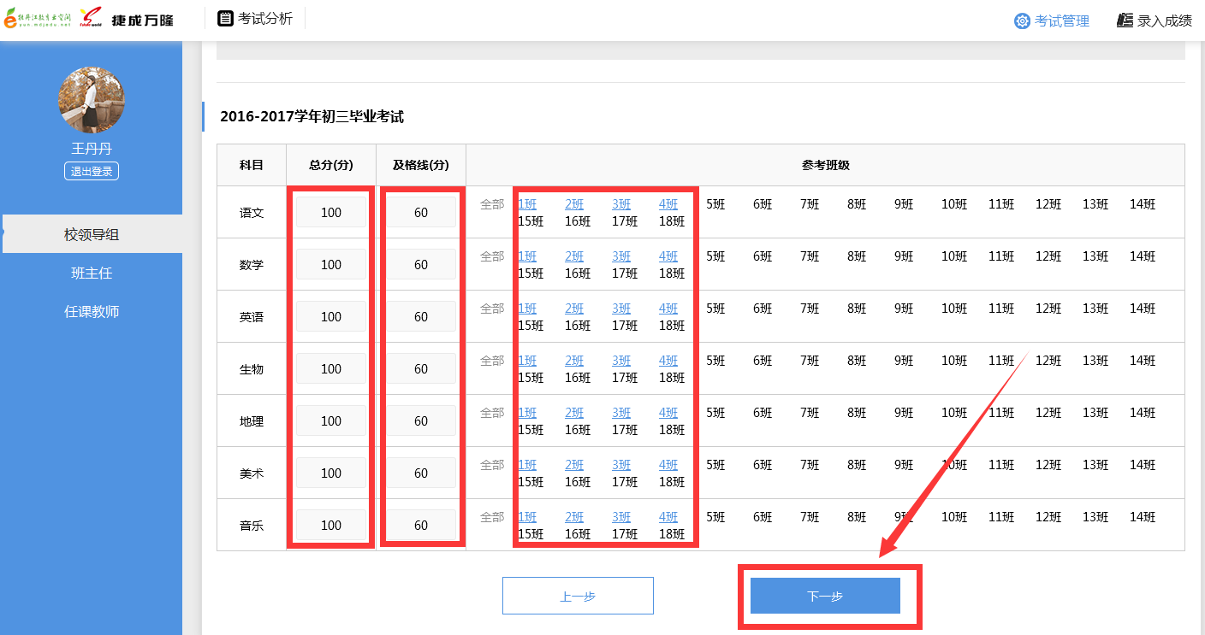
点击下一步之后我们需要查看自己所选择的信息是否正确，修改点击上一步，无需修改点击确认提交
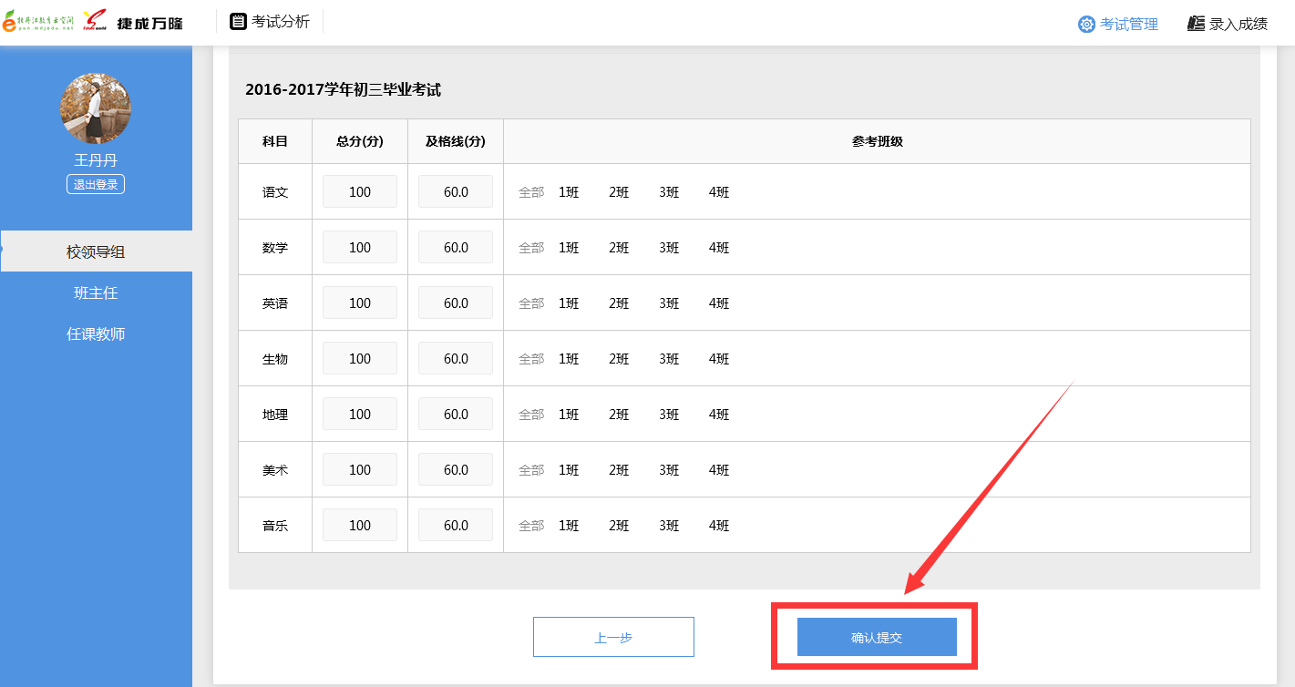
提交之后页面会自动跳转到管理考试列表页面，红框所选的部分就是我们当前学年的考察科目
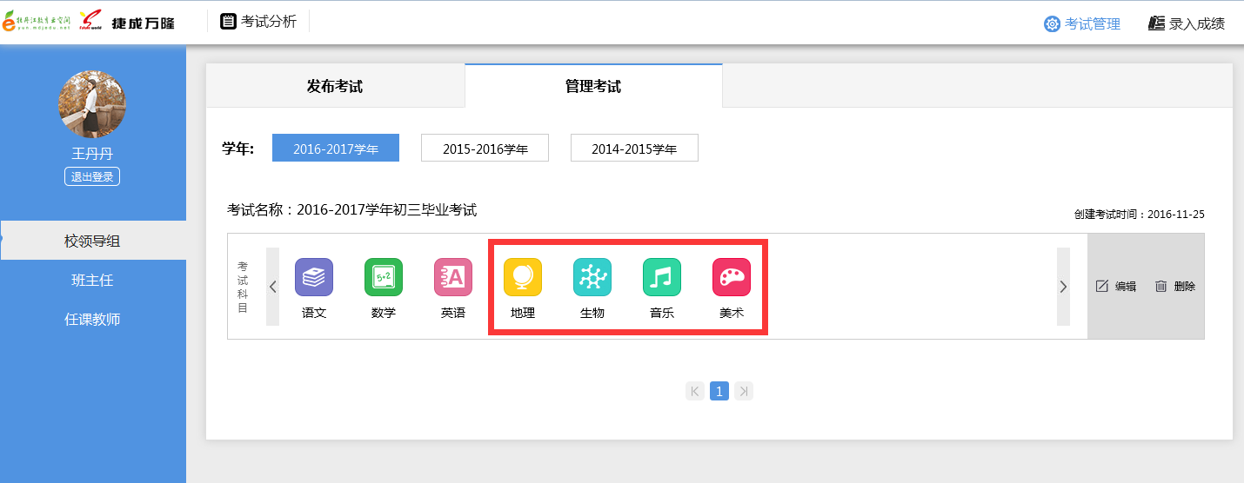

如何录入当前学年考试科目与考察科目的成绩？
首先登陆我们的学情分析平台，点击录入成绩
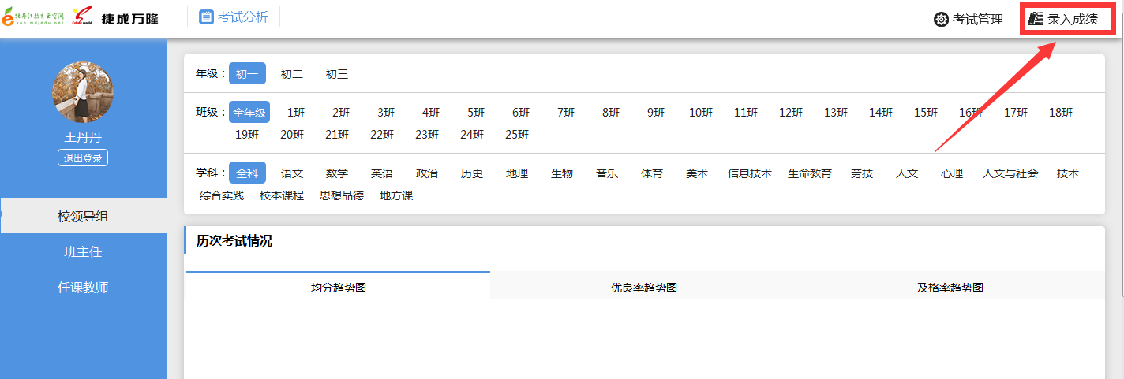
点击后我们可以看到如下页面
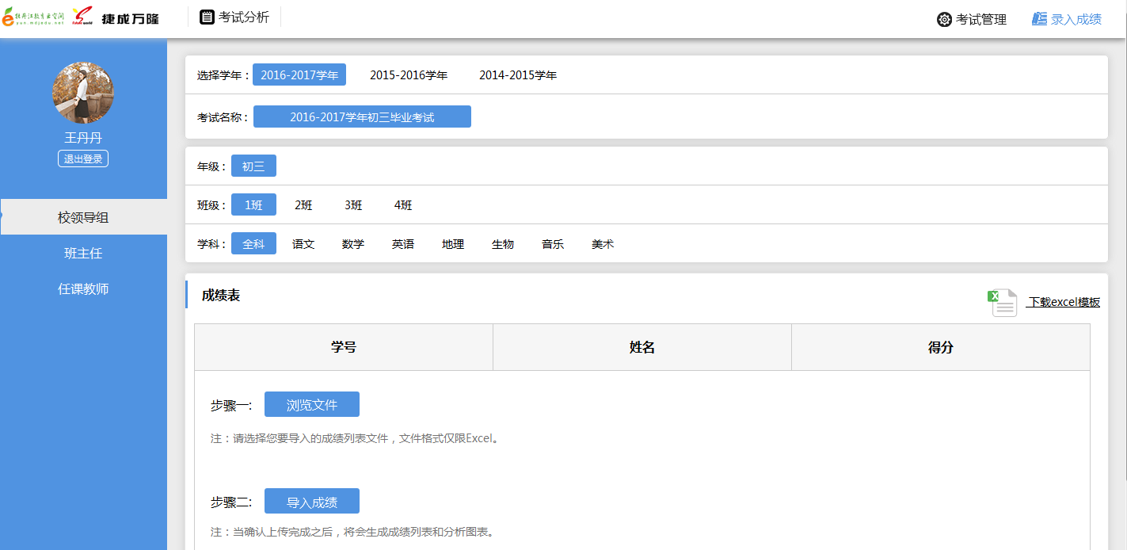
由于默认选中的是当前学年，所以我们不需要做更改，我们需要选择录入成绩的考试名称、考试年级、考试班级和学科，如我们选择第一部分创建的2016-2017学年初三毕业考试，班级选1班，学科选全科，然后点击下载Excel模板。

历史成绩比较
学情分析系统、选中单班级全科或单班级单科如：初三1班全科，点击历史成绩对比
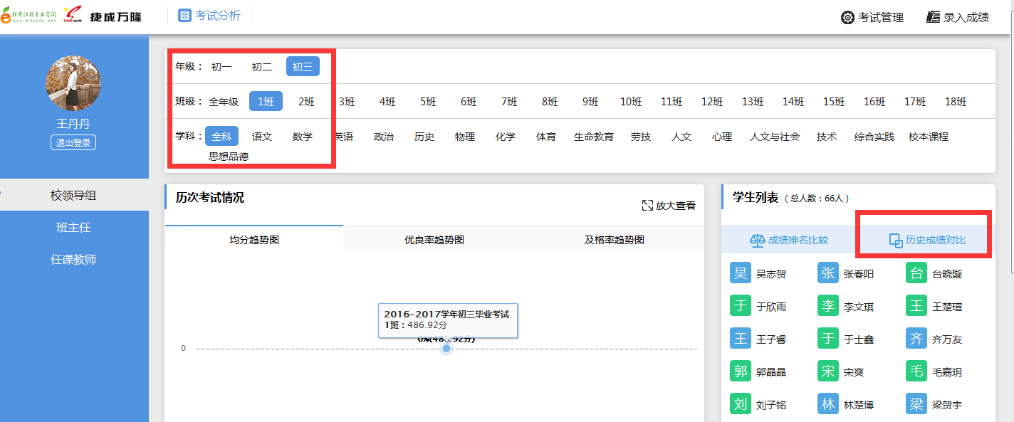
进入如下页面，点击对比的学生名单，查看成绩对比和排名对比情况。

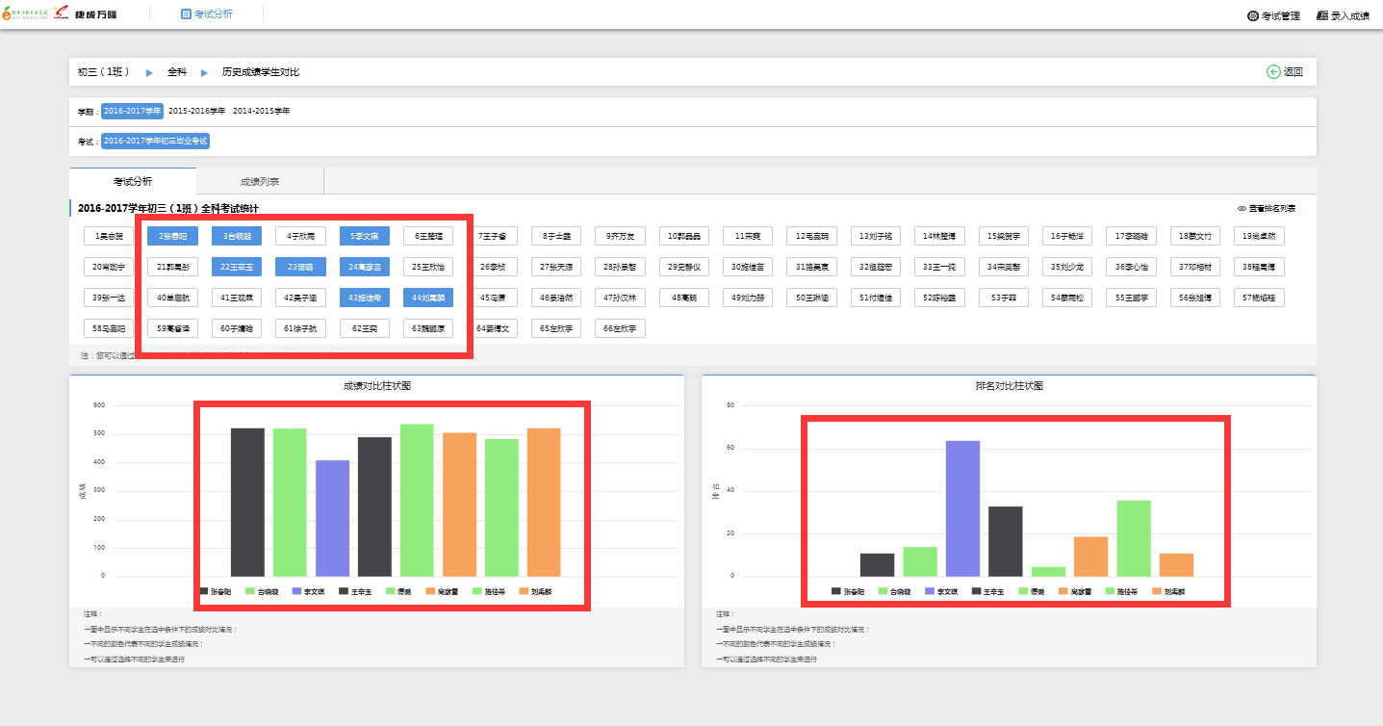
点击查看排名列表，如下图，可查看选中学生之间的成绩详情。
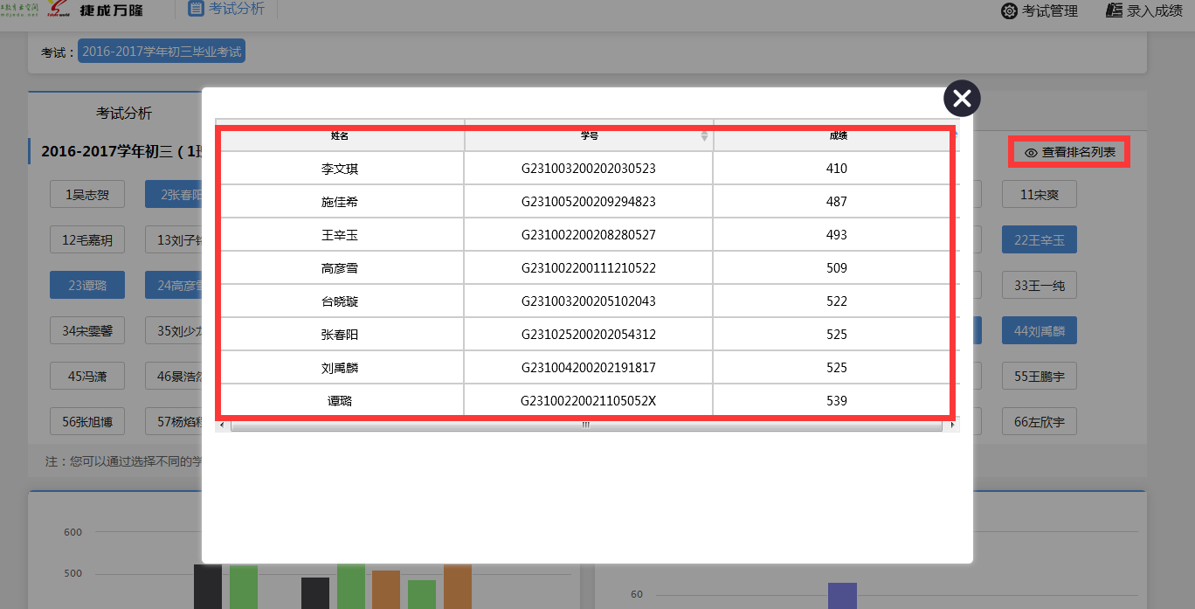
点击成绩列表，可以查看现在在此班级学生的全部参考得分及排名，并可以导出成绩列表。
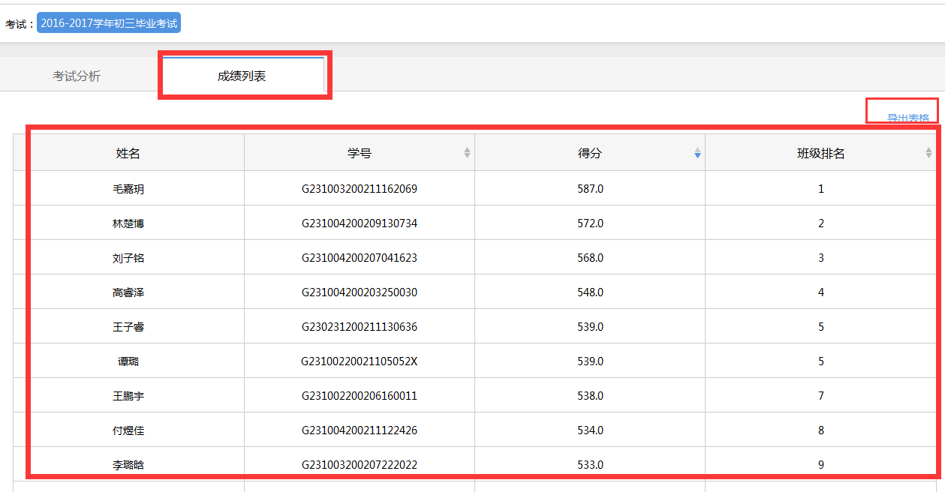

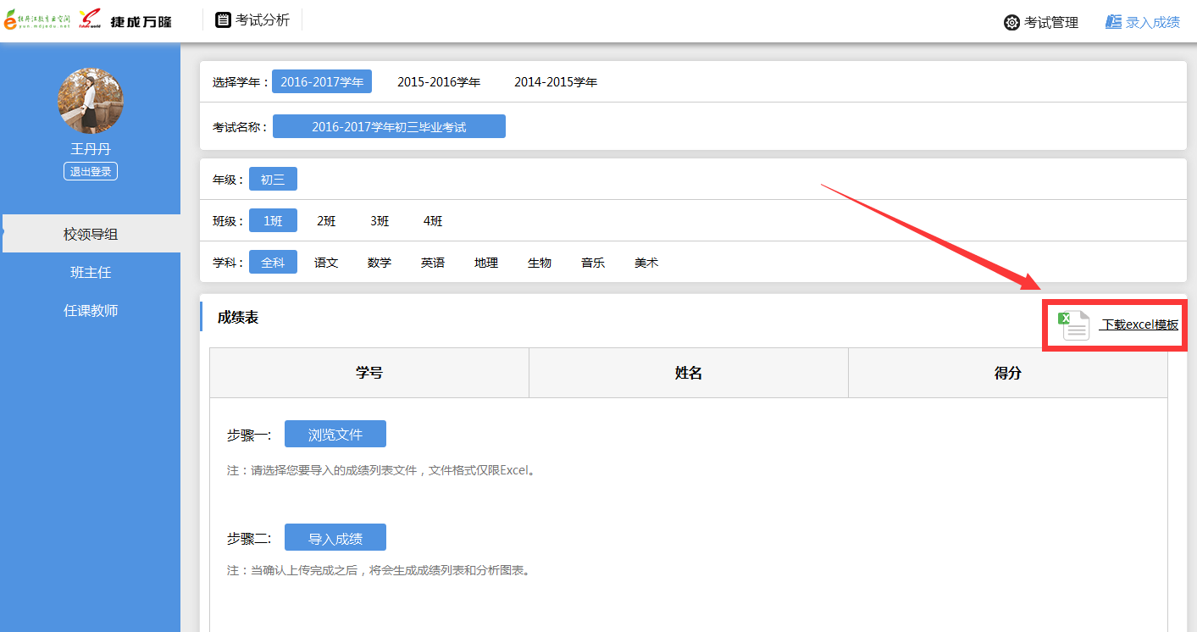
下载以后我们打开excel模板，可以看到考察科目已经有成绩，因为是以去年的考试科目做考察科目，我们这里也可以根据需要更改考察科目的成绩
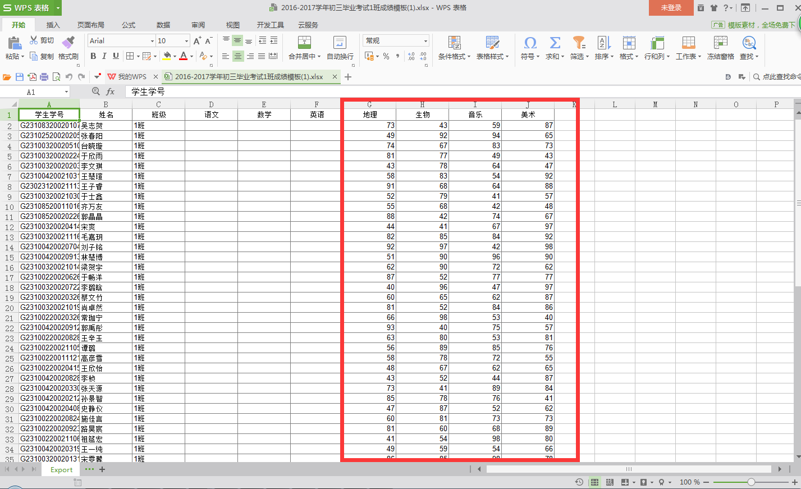
我们把成绩填写好以后保存，点击页面的浏览文件按钮
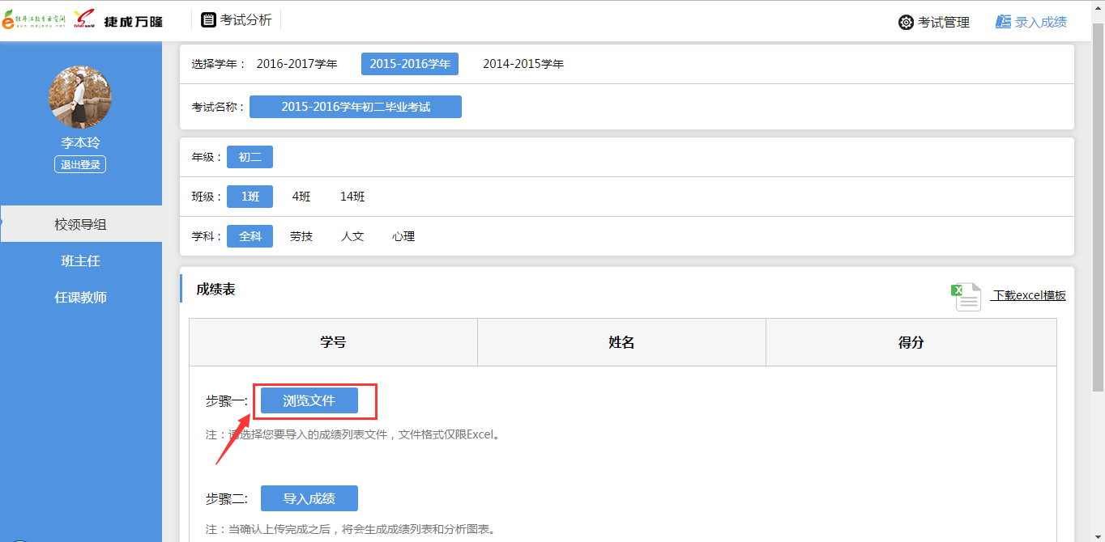
选中我们填好成绩的模板，选中后浏览文件按钮后会有我们excel模板的名称，我们可以查看一下防止导入错误
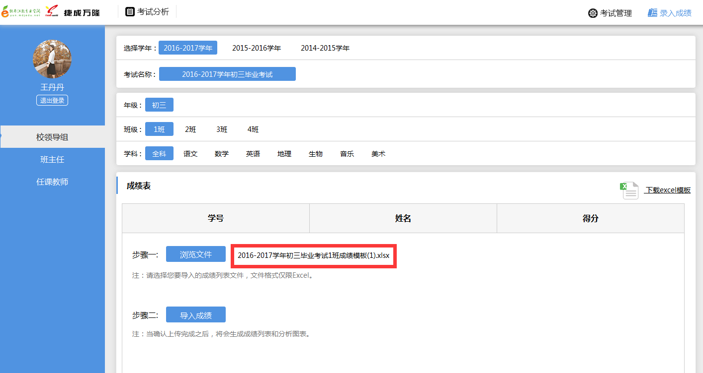
检查无误我们点击导入成绩按钮
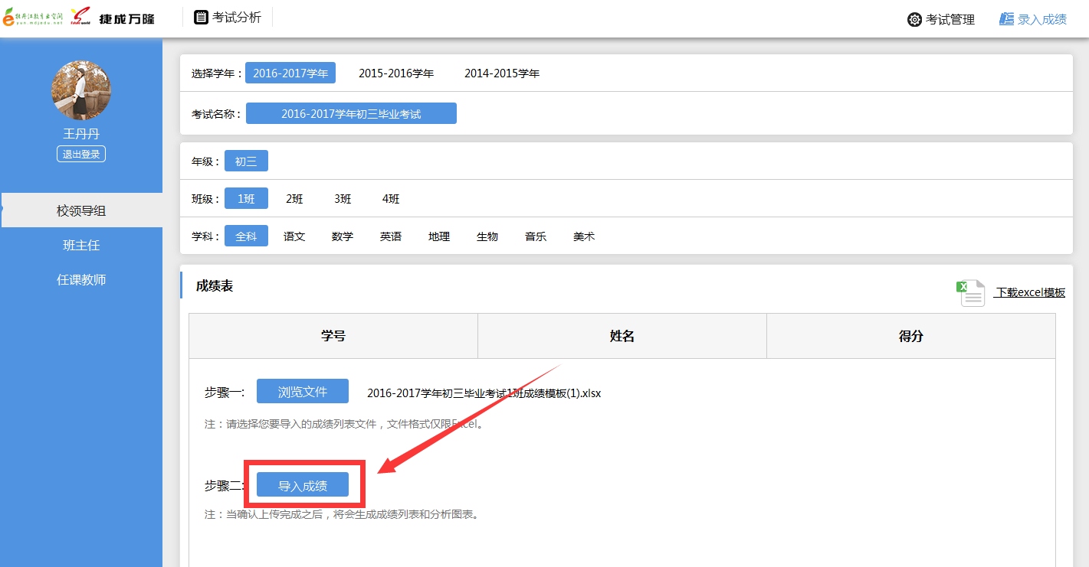
点击导入成绩后等待页面加载完成，会自动刷新以显示出我们刚刚导入的成绩
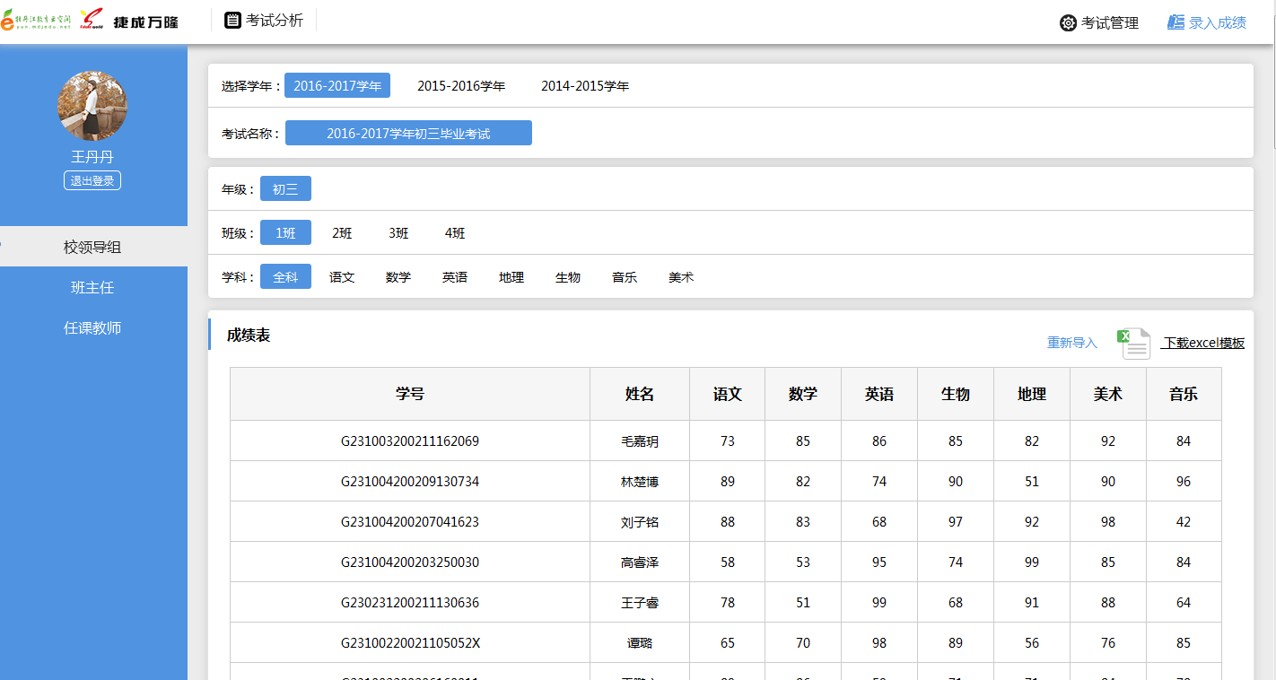
这样我们补录当前学年添加历史学年考试科目作为考察科目的成绩录入完成了。

